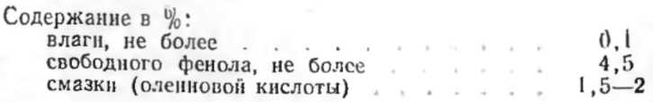
В качестве отвердителя применяют уротропин (гекса-метилентетрамин) (CH₂)₆N₄ (ГОСТ 1381—60) — белый кристаллический порошок с влажностью не более 0,5%.
Для снижения хрупкости пенопластов применяют ак-рилнитрильный каучук марки СКН-40 (ГОСТ 7738—55). Для его вулканизации используют серу.
Технология получения. Беспрессовый метод получения пенопластов на основе феноло-формальдегидных полимеров состоит из следующих основных операций: смешение компонентов и приготовление композиции, загрузка композиции в форму, ее вспенивание и отверждение (рис. 54) [10, 42].
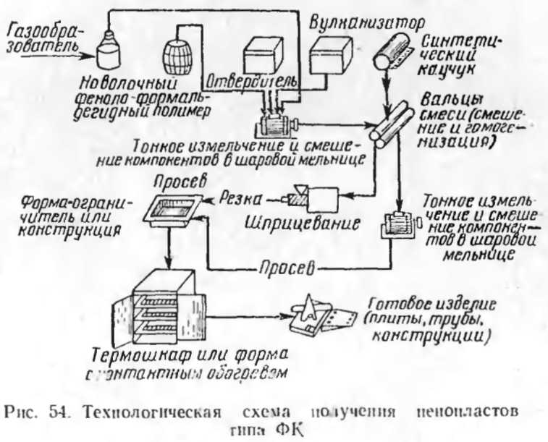
На основе этих полимеров изготовляют следующие виды пенопластов: ФФ — без каких-либо добавок; ФК — при сочетании новолачного полимера с акрилнитрильным каучуком; ФС — при введении стекловолокна (табл. 52).
При введении в композицию ФК-20 алюминиевой пудры ПАК-4 или ПАК-3 получается пенопласт ФК-20-А20 При замене части нонолачного феволо-

